Curso 2020-2021 | Despliegue de
Curso 2020-2021 | Aplicaciones Web
Profesor: Iván Lorenzo
Profesor: Iván Lorenzo | DAW2
Hoja04_Tomcat_06



1.- En esta actividad vamos a desplegar aplicaciones con Ant.

- En primer lugar, habilita en Tomcat Web Manager el usuario tomcatscript con el rol manager-script para que pueda acceder en modo texto.
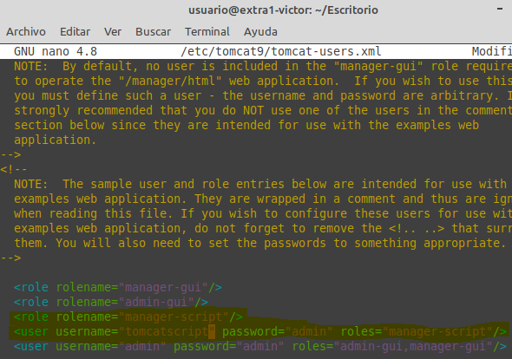
- Prueba a acceder a http://127.0.0.1:8080/manager/text/list
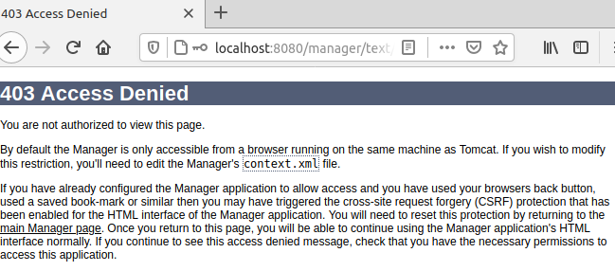

- Inicia Eclipse y abre el proyecto Tomcat_Saludo. Accede a Windows →Preferences → Ant → Runtime.
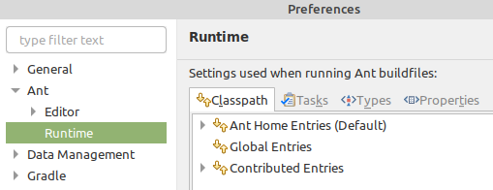

- Selecciona Ant Home Entries y utiliza el botón Add External Jar para añadir las librerías catalina.jar, catalina-ant.jar, tomcat-coyote.jar, tomcat-util.jar y tomcat-juli.jar
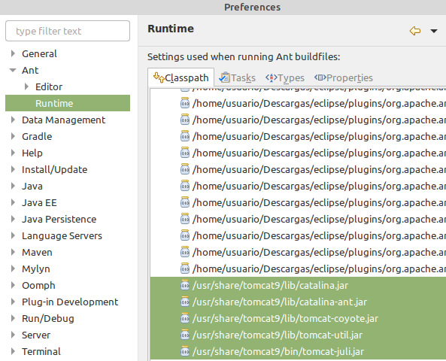
- Habilita la vista de Ant (Windows → Show view → Other → Ant → Ant)

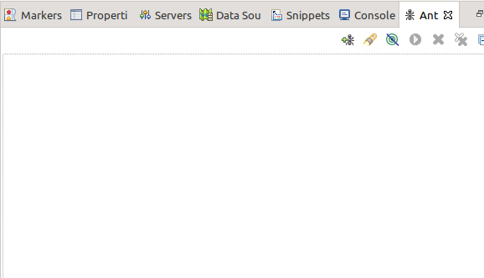

- Crea un nuevo fichero llamado build.xml sobre la raíz del proyecto Tomcat_Saludo

<project name="Aplicación Saludo" basedir=".">

<property name="managerUrl" value="http://127.0.0.1:8080/manager/text"/>
<property name="username" value="tomcatscript" />
<property name="password" value="tomcatscript" /> <property name="contextPath" value="/Tomcat_Saludo_Ant" /> <property name="warFileName" value="Tomcat_Saludo.war" />

<taskdef name="list" classname="org.apache.catalina.ant.ListTask" />
<taskdef name="deploy" classname="org.apache.catalina.ant.DeployTask" /> <taskdef name="reload" classname="org.apache.catalina.ant.ReloadTask" /> <taskdef name="start" classname="org.apache.catalina.ant.StartTask" />
<taskdef name="stop" classname="org.apache.catalina.ant.StopTask" />
<taskdef name="undeploy" classname="org.apache.catalina.ant.UndeployTask" />


<target name="crearWAR">
<war destfile="${warFileName}" webxml="WebContent/WEB-INF/web.xml" update="true">
<classes dir="build\classes"/>
<fileset dir="WebContent">
<exclude name="WEB-INF/web.xml"/>
</fileset>
</war>
</target>

<target name="list">
<list url="${managerUrl}" username="${username}"
password="${password}" />
</target>
<target name="deploy" depends="crearWAR" description="Despliega la aplicación">
<deploy url="${managerUrl}" username="${username}"
password="${password}" path="${contextPath}" war="file:${basedir}/${warFileName}"
/>
</target>

<target name="reload" description="Recarga la aplicación"> <reload url="${managerUrl}" username="${username}"
password="${password}" path="${contextPath}" />
</target>
<target name="undeploy" description="Borra la aplicación"> <undeploy url="${managerUrl}" username="${username}"
password="${password}" path="${contextPath}" />
</target>
</project>


1

Curso 2020-2021 | Despliegue de
Curso 2020-2021 | Aplicaciones Web
Profesor: Iván Lorenzo
Profesor: Iván Lorenzo | DAW2
Hoja04_Tomcat_06

- Observa y captura la vista Outline

- En la vista inferior Ant añade el fichero build.xml pinchando sobre el botón Add builds File.
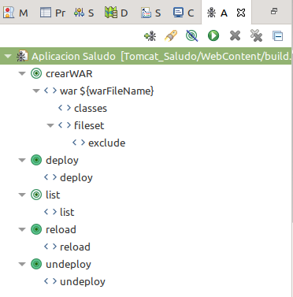
- Ahora probaremos las tareas de Ant:

  - Selecciona la tarea crearWAR, haz clic con el botón derecho del ratón y selecciona Run As → Ant Build. Observa el resultado. ¿Qué ha hecho?
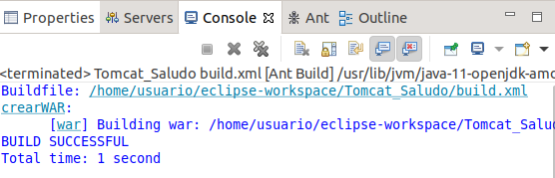
Crear un archivo .war dentro de Tomcat_Saludo.

  - Haz lo mismo con la tarea list
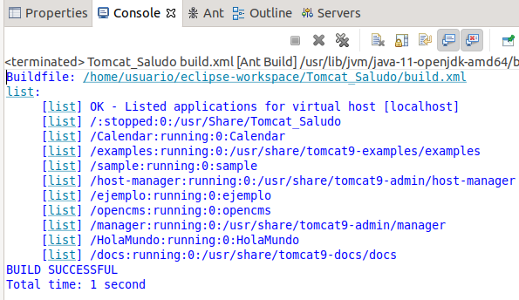

  - Repite el proceso con la tarea deploy. ¿Qué ha hecho? ¿Dónde lo ha desplegado? Compruébalo

  - Elimina la aplicación desplegada a través de la tarea undeploy

